Příklady k přijímacímu řízení do matematické třídy pro školní rok 2021/2022

- Vypočítej, piš všechny výsledky, nic nemaž!

(138 + 22) – 53 =

72 + (356 - 41) =

3 . 8 + 206 =

1 285 – 4 . 25 =

64 : 8 + 7 . 6=

34 . 3 - 17 . 2 =

- Žáci trénovali na závody skok daleký. Pavel skočil 2 m 68 cm, Vašík 254 cm, Honza 2 850 mm, Láďa 27 dm, Karel 2 750 mm, Eliáš 2 m 79 cm. Marie skočila 2 130 mm, Vanesa 2 m 2 dm 2 cm, Pavla 218 cm, Natálka 22 dm, Sofie 2 m 19 cm, Zuzka 2 150 mm. Sestav pořadí chlapců a pořadí děvčat.

- Rozhodni, zda je tvrzení správné nebo ne.
Označ křížkem správnou odpověď.
ano | ne

Číslo 15 223 508 je sudé.
V čísle 90 547 637 je na místě statisíců číslice 4.
Číslo 5 461 je po zaokrouhlení na stovky 5 500.
Součin čísel 279 a 426 je 705.
Přičtu-li k číslu 9 999 990 jedničku,
dostanu nejmenší osmimístné číslo

- V lese žijí pouze vrány a lišky. Dohromady mají 36 hlav a 92 nohou. Kolik žije v lese vran a kolik lišek?
- 25 lišek a 11 vran b) 10 lišek a 26 vran
- 26 lišek a 10 vran d) 11 lišek a 25 vran
- Jiný počet

- Jirkovi, Honzovi a Janě je letos dohromady 30 let. Jirka je o dva roky mladší než Honza, Jana je o dva roky starší než Honza.
- Kolik let je Jirkovi?
- Kolik let je Janě?
- Kolik let bude dětem dohromady za 4 roky?

- Když jede Míra na kole, ujede za tři minuty 1,2 km. Když jde pěšky, ujde za dvě minuty 160 m. Cesta z domu do školy na kole trvá Mírovi 5 minut. Jak dlouho jde do školy pěšky?

- Vypočítejte v cm obvod čtverce, který má stejný obsah jako obdélník o stranách 7,2 cm a 50 mm.

- Jsou dány body A, B, C, D, E, F a přímka p. Bodem D veďte kolmici d na přímku p. Průsečík přímek d, p pojmenujte G. Bodem F veďte přímku f rovnoběžnou s přímkou p. Doplňte věty.

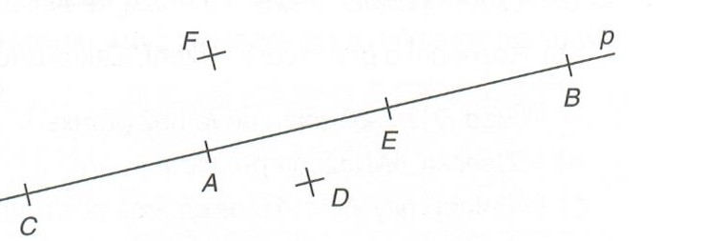

- Na přímce p leží body………………………………………..

- Na polopřímce EC leží body…………………………………

- Na úsečce AB leží body……………………………………..

- Na přímce p neleží body…………………………………….

